Öffentliche Bekanntmachung

Wie stellen Sie fest, dass Ihre Kuh BSE hat:

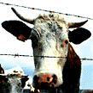  Wenn Ihre Kuh so klingt…    dann können Sie den Grill anschmeissen | Wenn Ihre Kuh so klingt …  dann empfehlen wir Fisch

